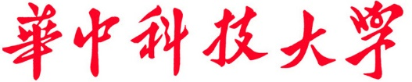

课 程 实 验 报 告

课程名称： 计算机系统基础
实验名称： 缓冲区溢出攻击

院 系 ：计算机科学与技术
专业班级 ： 大数据2402
学 号 ： U202411160
姓 名 ： 韦皓淇
指导教师 ： 张勇

2025 年 10 月 30 日

一、实验目的与要求
通过分析一个程序（称为“缓冲区炸弹”）的构成和运行逻辑，加深对理论课中关于程序的机器级表示、函数调用规则、栈结构等方面知识点的理解，增强反汇编、跟踪、分析、调试等能力，加深对缓冲区溢出攻击原理、方法与防范等方面知识的理解和掌握；
实验环境：Ubuntu，GCC，GDB等
二、实验内容

任务 缓冲区溢出攻击

程序运行过程中，需要输入特定的字符串，使得程序达到期望的运行效果。
对一个可执行程序“bufbomb” 实施一系列缓冲区溢出攻击(buffer overflow attacks)，也就是设法通过造成缓冲区溢出来改变该程序的运行内存映像(例如将专门设计的字节序列插入到栈中特定内存位置)和行为，以实现实验预定的目标。bufbomb 目标程序在运行时使用函数 getbuf读入一个字符串。根据不同的任务，学生生成相应的攻击字符串。
实验中需要针对目标可执行程序bufbomb,分别完成多个难度递增的缓冲区溢出攻击(完成的顺序没有固定要求)。按从易到难的顺序，这些难度级分别命名为smoke (level 1)、fizz (level 2)。
1、第1级 smoke
正常情况下，getbuf函数运行结束，执行最后的ret指令时，将取出保存于栈帧中的返回（断点）地址并跳转至它继续执行（test函数中调用getbuf处）。要求将返回地址的值改为本级别实验的目标smoke函数的首条指令的地址， getbuf函数返回时，跳转到smoke函数执行，即达到了实验的目标。

2、第2级 fizz
要求getbuf函数运行结束后，转到 fizz函数处执行。与smoke的差别是，fizz函数有一个参数。 fizz函数中比较了参数val 与 全局变量cookie的值，只有两者相同（要正确打印val）才能达到目标。
三、实验记录及问题回答
（1）实验任务的实验记录
第1级smoke：
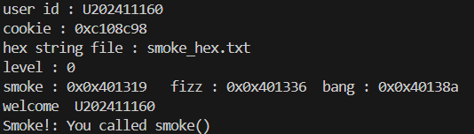
图3-1 smoke缓冲区溢出攻击成功示意图
攻击使用的数据：
00 00 00 00 00 00 00 00 00 00 00 00 00 00 00 00
00 00 00 00 00 00 00 00 00 00 00 00 00 00 00 00
00 00 00 00 00 00 00 00 00 00 00 00 00 00 00 00
00 00 00 00 00 00 00 00
19 13 40 00 00 00 00 00

第2级fizz：
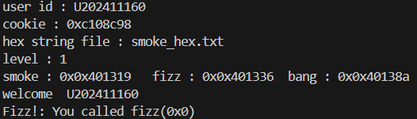
图3-2 fizz缓冲区溢出攻击成功示意图
攻击使用的数据：
00 00 00 00 00 00 00 00 00 00 00 00 00 00 00 00
00 00 00 00 00 00 00 00 00 00 00 00 00 00 00 00
00 00 00 00 00 00 00 00 e8 40 40 00 00 00 00 00
e8 40 40 00 00 00 00 00
4c 13 40 00 00 00 00 00

- 缓冲区溢出攻击中字符串产生的方法描述
第一级smoke：
将要返回的断点地址设为 smoke的起始地址，该位置之前的字符串可随意设置。
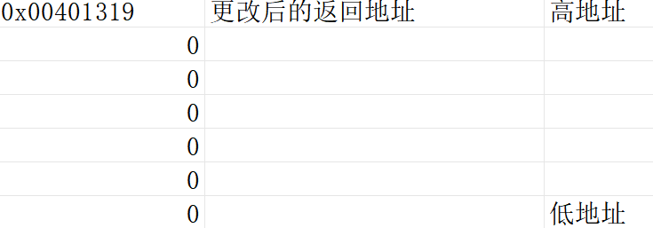
图3-3 smoke攻击栈帧结构图
第二级fizz：
不去在意之前的比较结构，直接跳到 if (val==cookie) 处，只要 %rbp-0x4 与 cookie 对应同一个单元，则if的条件就会成立。此时需要实现将原先跳转地址填充替换为fizz函数首地址，并且向fizz传递cookie所对应参数的功能。
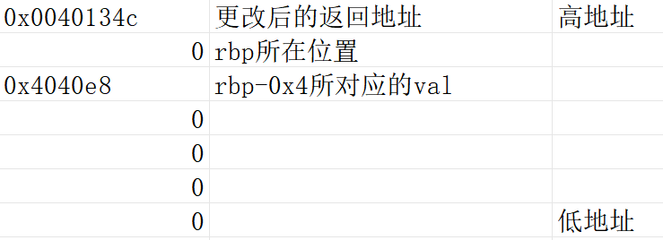
图3-4 fizz攻击栈帧结构图
- 体会
此次实验的内容真的很酷，在理论课上学习到关于寄存器EBP的知识，以及之前学习的指针传递数据信息时并没有想象到，将这两个模块进行一些简单的结合，就能达到对一个看似稳定的程序进行攻击的效果。通过反汇编实践，栈帧结构的还原以及攻击使用字符串的操作，我更进一步地认知到机器指令运行的一些原理。这同时也给我带来了一些启示。缓冲区溢出攻击深刻揭示出了内存安全的重要性。缓冲区溢出的本质，就是机器不会对输入的长度进行校验，导致输入数据进行了超出局部缓冲区的边界，从而篡改了占中关键的一些数据。在实际的开发中，这些漏洞很可能被破坏者利用，用于执行一些恶意代码等不法操作。防止这种情况，我们需要在编写程序的时候就应该有意维护内存安全，启动栈的保护机制等等。未来我也会记住这次实验带来的经验，吸收这些知识与思维方式，争取成为后续学习系统安全，程序设计的重要基础。

